Муниципальное образовательное учреждение
дополнительного образования детей
Центр развития творчества детей и юношества «Созвездие»

Методическая разработка
«Честь и Слава Российским адмиралам»

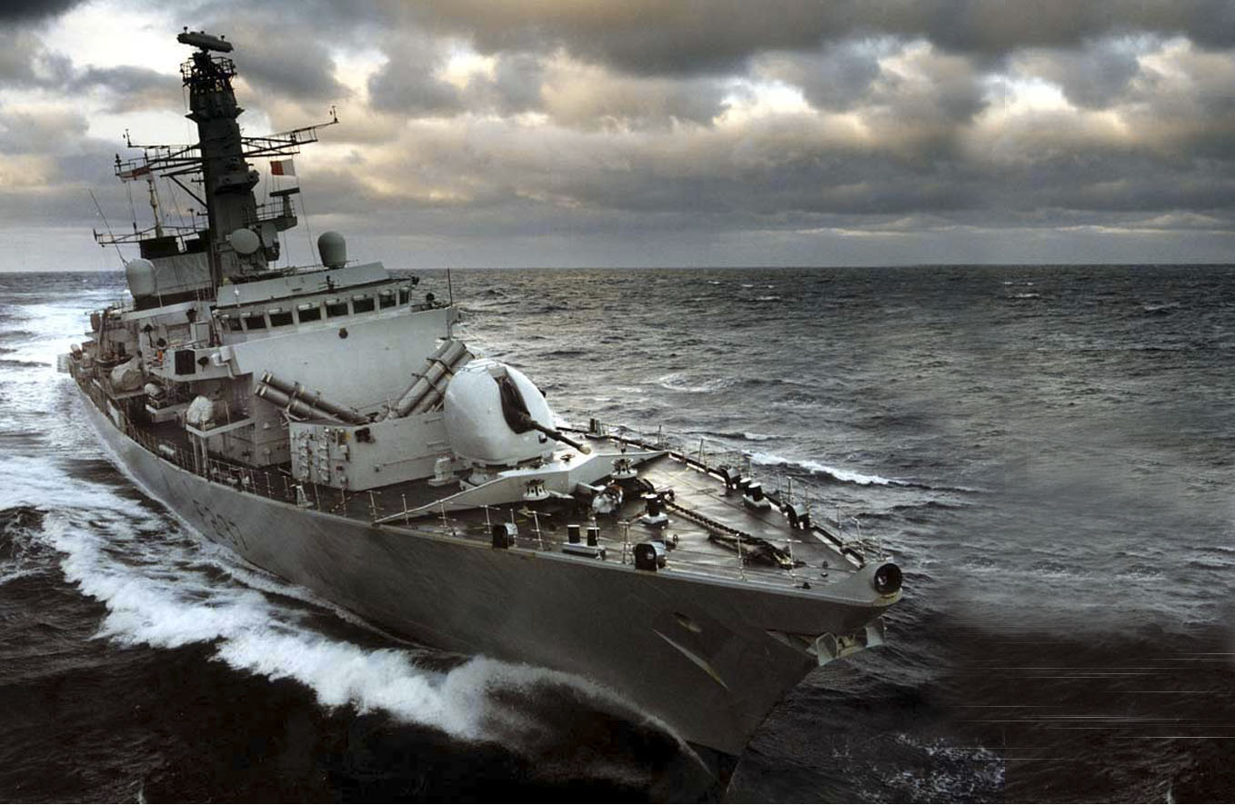

Педагог дополнительного образования
ЦРТДиЮ «Созвездие»
УОНТМ «Самодельные игрушки»
Фенюк Ирина Александровна

Пояснительная записка

Чтобы воспитать детей патриотами страны, нужно помнить историю военных лет. Воин, защитник родной земли во все времена пользовался почётом и уважением на Руси. В народе воспевались отвага, мужество, героизм тех, кто не щадил жизни, отстаивая свою землю. С глубокой древности военная служба хотя и опасной, но почётной и нужной. Многими десятилетиями в русской армии складывался кодекс нравственности военного человека, включающий в себя такие ценности. Как честь и воинский долг.
Русская армия росла, укреплялась, а её офицерство, воспитанное в спартанском духе и любви к своему делу, не раз доказывало своё превосходство над командным составом иностранных армий.
Примером для подражания детей являются прославленные адмиралы Ф.Ф. Ушаков,
П.С. Нахимов, А.В. Суворов, С.О. Макаров и другие. Они в боях проявили мужество, отвагу, были награждены орденами и медалями. Для проведения занятия использую игровую технологию. В предварительную работу включаю изучение литературы, подбор материала, составления сценария, кроссворда.
Цель занятия пополнить знания детей о доблести Российских адмиралов.
Задача педагога воспитывать у детей чувства патриотизма, гордость за своё Отечество, уважение к Российской армии. В процессе учебной деятельности использую развивающие методы обучения: проблемно-поисковый, аналитический.
Аналитический метод даёт оценку развития каждого ребёнка, как личности.
Это занятие подходит для детей третьего года обучения, рассчитано на возраст 11-12 лет.
Тип - занятия «Урок - викторина». Он учит детей проявлять находчивость, принимать быстроту решений, смекалку, запоминать главное.
Рефлексия затрагивает эмоциональный тонус занятия, общение детей с педагогом и друг с другом.
Предлагаемая разработка занятия адресована педагогам дополнительного образования, опыт может быть использован в детских образовательных учреждениях, домов детского творчества.

Тема: « Честь и Слава Российским адмиралам»
Тип занятия (Урок – викторина)
Цель: Учить детей проявлять находчивость, применять быстроту решений, пополнить знания о доблести Российских адмиралов.
Задача: Учить детей проявлять интерес к Российской армии, её историческом прошлом.
Развивать индивидуальные способности у детей, речь, культуру общения, память о подвигах военных.
Воспитывать уважение к Российской армии, гордость за офицеров, отстоявших победу.
Оснащение: Красочно убранный зал, столы.
Предварительная работа.
Чтение литературы «Адмирал Ф.Ф. Ушаков», А.М. Митяев, К. Симонов, Л. Мартынов и другие.
Ход занятия
Организационный момент
- Приветствие.
- Организация детей.
- Сообщение темы, цели и задачи.

Теоретическая часть.

- Педагог: дети сегодня у нас необычный урок «игра – викторина». Мне нужны две команды по пять человек. Дети выходят, строятся. Каждая команда сообщает имена своих кораблей и капитанов.
Первая команда – фрегат «Адмирал Ушаков»,
Вторая команда – «Тайфун» - подводная лодка. В каждую команду входят: капитан команды, боцман, штурман , два матроса.
Педагог: Наши корабли отправляются в дальнее плаванье. Путешественников ожидает много трудностей. Нужно пройти минное заграждение , не сесть на рифы или не попасть в лапы пиратов. Корабли готовы к отплытию? Всем занять свои места. Команды садятся за свои столы.

Вопросы викторины:

Педагог: в мирное время Российский флот не раз совершал кругосветные плаванья, а если нам объявляли войну, защищал страну от врагов. В морских сражениях было одержано много славных побед.

Первый вопрос: назовите имена прославленных адмиралов прошлых лет?
( Ответ: Ушаков, Нахимов, Макаров, Корнилов)

Педагог: почти все русские адмиралы родились не у моря, а вдали от него на материковой части России.
Второй вопрос: Где и когда родился адмирал Ф.Ф. Ушаков ?
(Ответ: в 1745 году в селе Бурнаково, которое находилось на лесистом берегу Волги недалеко от города Рыбинска)

Педагог: Морской язык – особый. Надеюсь, вы знакомы с ним?
Третий вопрос: Как на морском языке будут: комната отдыха для матросов, скамейка, дежурство?
(Ответ: комната – каюта, дежурство – вахта, скамейка – банка.)

Четвертый вопрос: На каком море командовал флотом адмирал Ф.Ф. Ушаков?
(Ответ: Черное море.)

Пятый вопрос: Где находилась база Черноморского флота?
(Ответ: в городе Севастополе.)

Шестой вопрос: С кем воевал адмирал Ф.Ф. Ушаков?
(Ответ: С турецким флотом.)

Педагог: Во время морского сражения с турецким флотом наш линейный корабль вышел из линии баталии, чтобы контратаковать корабль противника.
Седьмой вопрос: Как называется этот корабль?
(Ответ: корабль «Рождество Христово»)

Восьмой вопрос: Когда и где произошло морское сражение русского и турецкого флотов, завершившее русско – турецкую войну?
(Ответ: 31 июля 1791 года у мыса Калиакрия Ф.Ф.Ушаков одержал блестящую победу над противником.)

Девятый вопрос: Когда Ф.Ф.Ушаков был произведен в контр-адмиралы?
(Ответ: После потопления турецкой эскадры)

Десятый вопрос: Кто помог русской армии совершить героический переход через Альпы, во время сражений флота адмирала Ушакова на средиземном море?
(Ответ: А.В. Суворов)

Педагог: В 1807 году Ф.Ф. Ушаков вышел в отставку.
Одиннадцатый вопрос: Чему посвятил себя флотоводец после оставления военной службы?
(Ответ: Заботе о церкви, благотворительности, молитве.)

Педагог: Во время Великой отечественной войны был учрежден орден Ушакова.
Двенадцатый вопрос: В каком году это произошло?
(Ответ: В 1941 году.)

Тринадцатый вопрос: Где поставлен обелиск в честь легендарного адмирала?
(Ответ: В городе Севастополе.)

Педагог: Медалью Ушакова был награжден юнга, который в годы Великой отечественной войны служил на северном флоте.
Четырнадцатый вопрос: Как звали юного героя?
(Ответ: Саша Ковалёв. Он служил на торпедном катере.)

15. Отгадывание кроссворда

 |  |  | 6 |  | 7 |  | 8
 |  | 1
 |  |  |  |  |  |  |  |  |  | 10
2 | 9 |  |  |  |  | 3
4 |  |  |  |  |  | 5

По горизонтали:
- Кому принадлежат слова: Тяжело в ученье, легко в бою? (Суворов).
- Служит на флоте (Моряк)
- Древнее русское оружие (Меч)
- Великая Отечественная (Война)
- Смотр войск (Парад)
По вертикали:
- Что вытекает из пистолета (Пуля)
- Морской повар (Кок)
- Чем заканчивается успешная война (Победа)
- Где прячется солдат от пуль (Окоп)
- Военный китель или блюдо «картошка в …..?» (Мундир)

Шестнадцатый вопрос: Из какого материала можно быстро изготовить кораблик и каким способом?
( Ответ: из бумаги, способом «Оригами».)

17. Игра: « Кто быстрее?»
Задание: Нужно из бумаги изготовить кораблик на быстроту и оригинальность, способом «Оригами».
Каждый игрок команды выполняет по кораблику. Жюри наблюдает за деятельностью детей.

Подведение итогов жюри. Оглашение победителей. Награждение

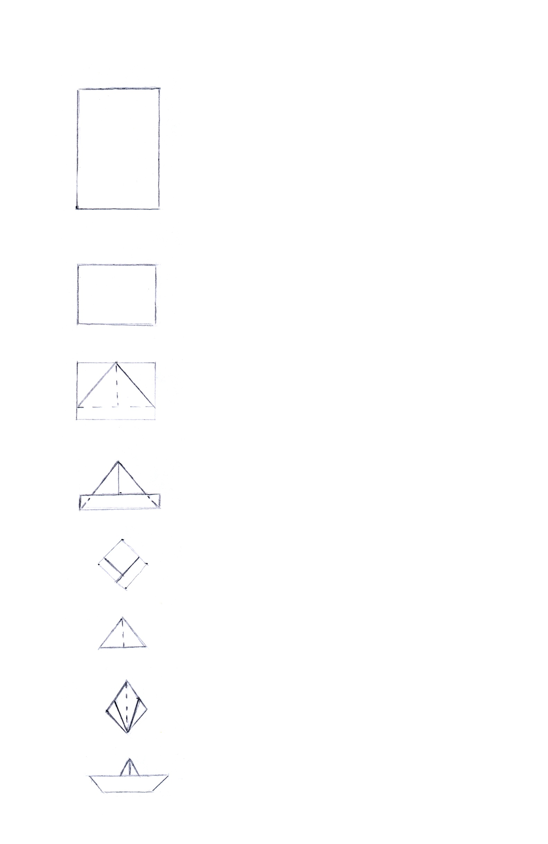
Технологическая карта.
Изготовление кораблика. Способ «Оригами».

- Лист прямоугольной формы.

- Сложить прямоугольный лист пополам.

- Отогнуть два угла к центру.

- Отогнуть две полоски, сложить углы.

- Сложить ромб.

- Отогнуть с двух сторон два нижних угла,
получится треугольник.

- Сложить заготовку в ромб.

- Оттянуть боковые углы, получится кораблик

Литература:

- Давыдов Ю.В. «Про адмиралов» М. 1996г.
- Журнал «Читаем, учимся, играем» выпуск 2001г.
- Журнал «Воспитание школьников» 2006г.

